**INSTITUTO POLITÉCNICO NACIONAL**

**ESCUELA SUPERIOR DE COMPUTO**

**MATERIA: TECNOLOGÍAS PARA EL DESARROLLO DE APLICACIONES WEB**

**PROFESORA: SANDRA LUZ MORALES GUITRON**

**ALUMNO: MARTÍNEZ JIMÉNEZ SAUL JACOB**

**PRACTICA 10**

**GRUPO: 4CV1**

Contenido

Introducción. 3

Desarrollo. 3

Ejercicio 1 3

Conclusiones. 3

# Introducción.

# Desarrollo.

El propósito fundamental de esta práctica es comprender y aplicar los principios de XML para la creación de un CV. Al estructurar la información de manera lógica y semántica, explorar cómo XML facilita la representación de datos personales y profesionales de forma que es fácilmente procesable tanto para humanos como para sistemas informáticos.

## Ejercicio 1

Realizar un CV con XML.

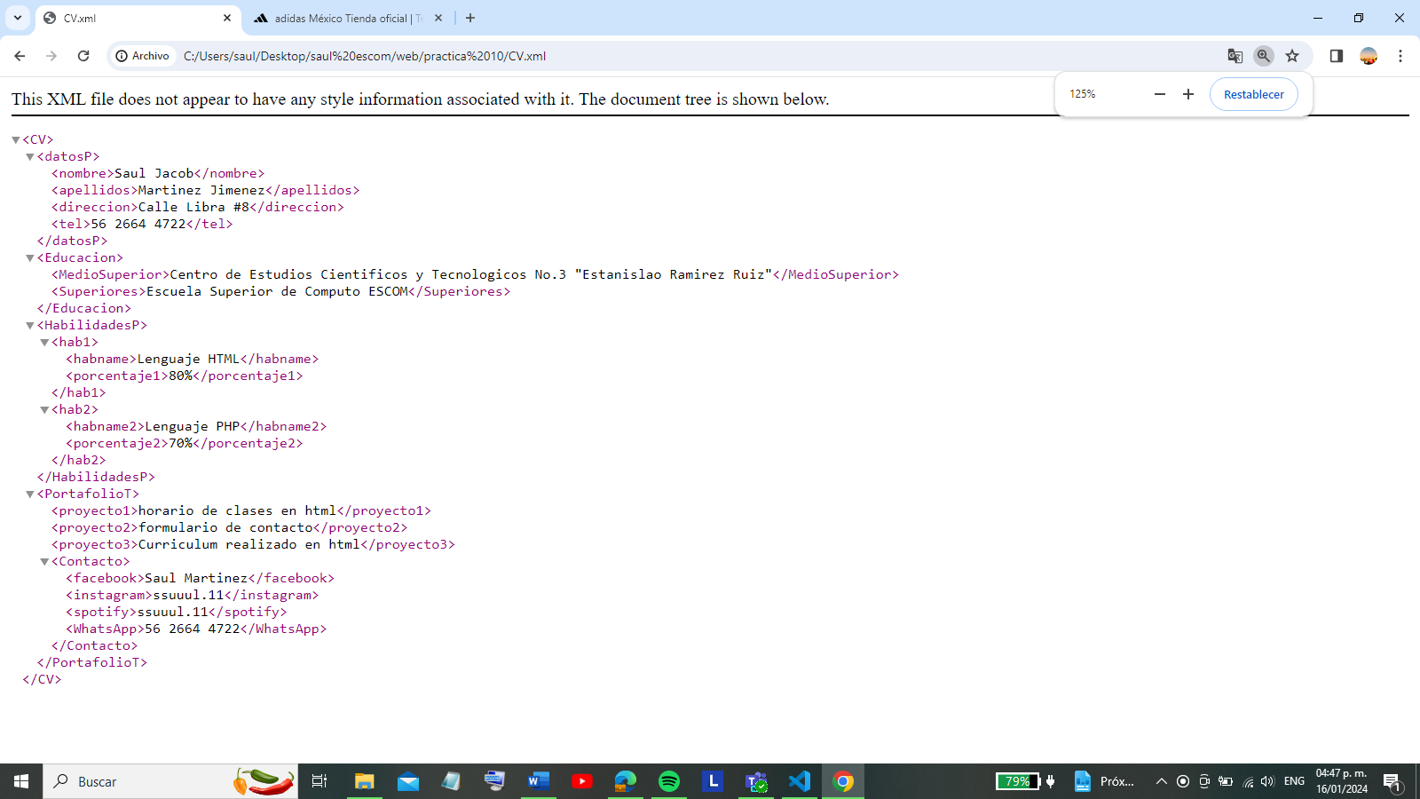

# Conclusiones.

En resumen, la práctica de XML para mi CV en cuarto semestre fue una buena experiencia. Aprendí a estructurar información de manera ordenada y a darle un toque profesional a mi presentación en línea. Estoy listo para aplicar estos conocimientos en futuros proyectos y seguir mejorando en el desarrollo web.